附件2：

县城各公办幼儿园划分区域图
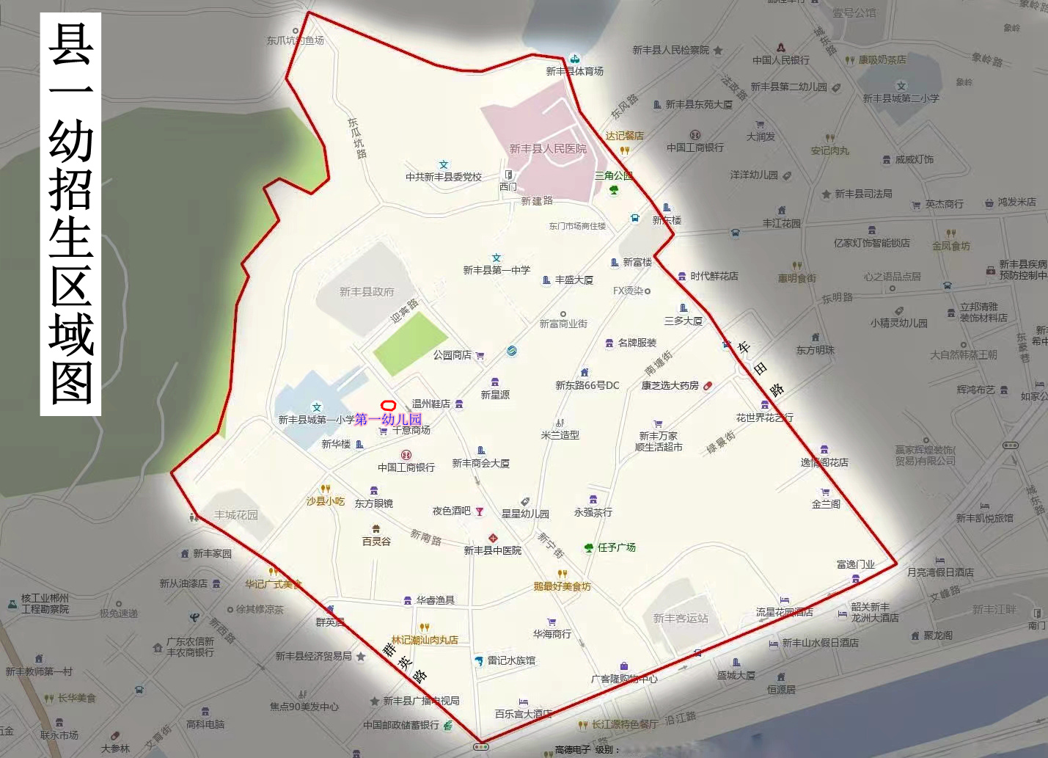
（县一幼招生范围区域图）

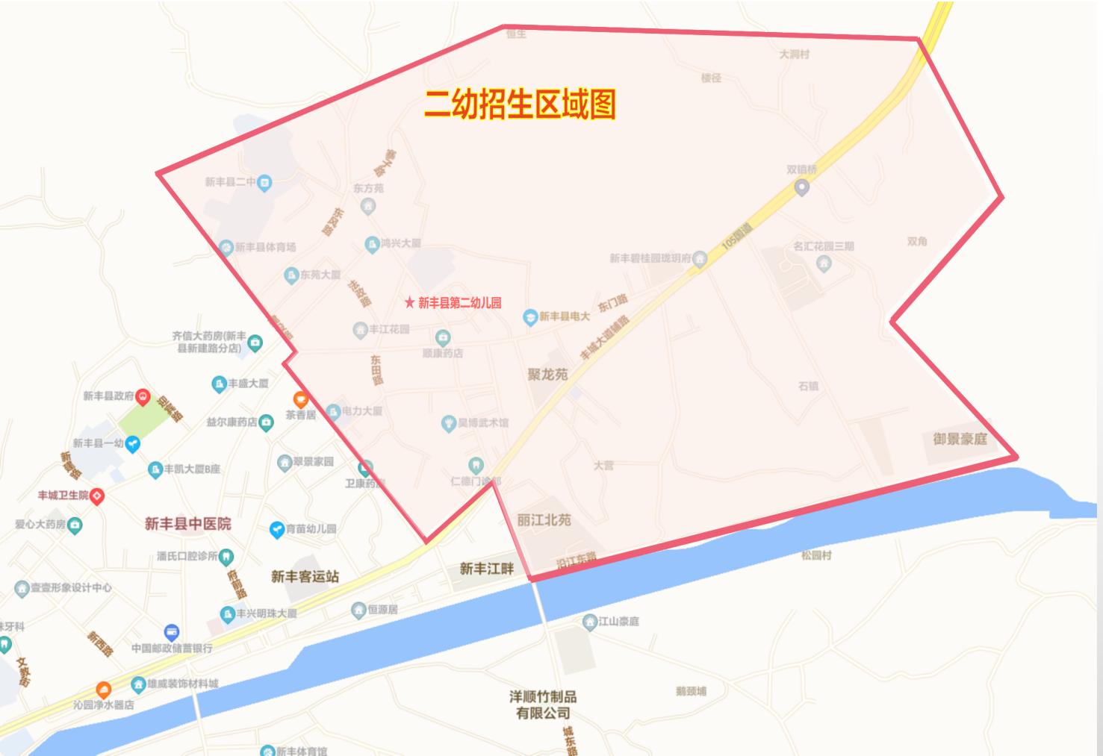
（县二幼招生范围区域图）

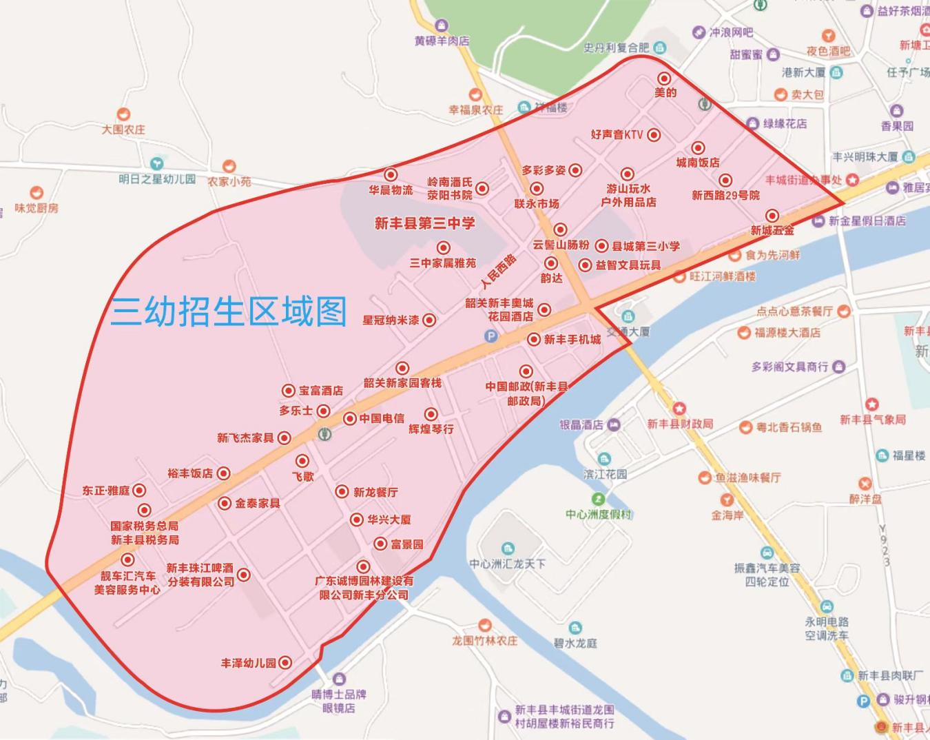
（县三幼招生范围区域图）

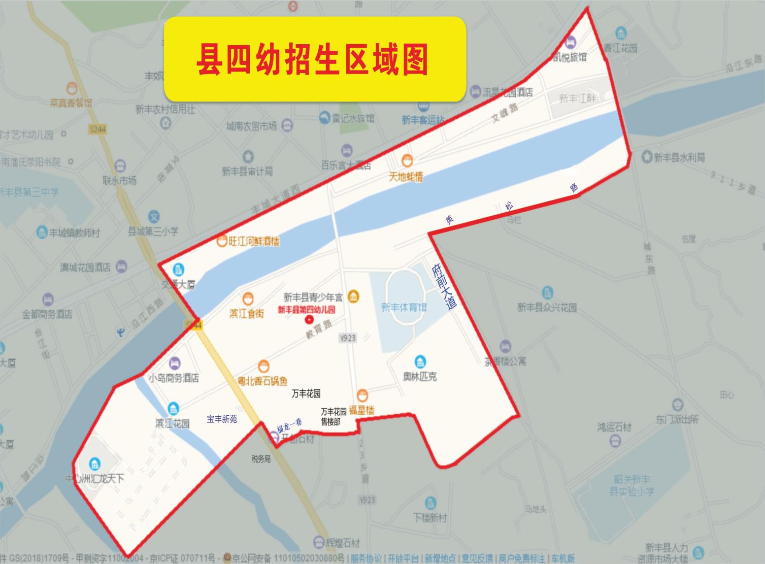
（县四幼招生范围区域图）

